

软件编程课程大作业

一种基于GT-POWER与机器学习的CF700发动机进排气系统二维数据联合优化算法

学 院： 机械工程
专 业： 机械设计制造及其自动化
学 号： 20241101010
姓 名： 刘梓涵
指导老师： 张亮

大连理工大学
Dalian University of Technology
目录
1 需求分析规格书 - 1 -
1.1 功能需求分析 - 1 -
1.1.1系统目标 - 1 -
1.1.2核心功能 - 1 -
1.2 数据需求分析 - 2 -
1.2.1 输入数据 - 2 -
1.2.2 输出数据 - 4 -
2 详细设计说明书 - 4 -
2.1 系统架构图 - 4 -
2.1.1 功能模块1：数据加载 - 4 -
2.1.2 功能模块2：发动机扭矩模型，气缸1进气量模型及气缸2进气量模型建立与保存 - 5 -
2.1.3 功能模块3：模型准确性验证 - 5 -
2.1.4 功能模块4：NSGA-II算法寻优 - 5 -
2.1.5 功能模块5：打分系统 - 6 -
2.1.6 功能模块6：变量定制优化 - 6 -
2.2 核心代码与注释 - 6 -
2.2.1 发动机扭矩，气缸1/2进气量建立 - 6 -
2.2.2 多目标评价函数 - 7 -
2.2.3 DEAP工具箱配置 - 8 -
2.2.4 NSGA-II寻优主循环 - 9 -
2.2.4 定制变量优化部分的多目标优化函数 - 10 -
2.2.5 打分系统 - 11 -
2.3 界面及效果截图 - 11 -
2.3.1 模型评估效果图 - 11 -
2.3.2 模型准确性验证效果图 - 13 -
2.3.3 寻优过程动态可视化效果图 - 14 -
3 测试报告书 - 15 -
3.1 测试方法 - 15 -
3.1.1 测试环境说明 - 15 -
3.1.2 测试用例描述 - 15 -
3.2 测试示例 - 16 -
4 课程心得体会 - 17 -

1 需求分析规格书

功能需求分析

1.1.1系统目标
本项目的目标为对春风700发动机的进排气系统二维数据（进气歧管1长度，进气歧管2长度，谐振腔体积，排气歧管1长度，排气歧管2长度）进行优化，从而实现春风700发动机在全工况下（2000-9000rpm）扭矩平均值最大化，扭矩方差最小化，两个气缸的进气量之差最小化的目标。解决该型号发动机在特定转速范围是时扭矩迅速下降的问题，并提高发动机的最大扭矩，同时实现两个气缸均匀进气。

1.1.2核心功能
- 数据加载
读取包含4500组不同的【进气歧管长度1，进气歧管长度2，谐振腔体积，排气歧管长度1，排气歧管长度2，发动机转速】对应的【发动机扭矩，气缸1进气量，气缸2进气量】数据的csv文件，提取表头并去除单位
- 发动机扭矩模型，气缸1进气量模型及气缸2进气量模型建立与保存
读取用户上传的csv文件，将数据集划分为：80%作为训练集，20%作为测试集。使用随机森林方法对发动机扭矩，气缸1进气量，气缸2进气量进行建模。完成建模后，将建立好的3个模型存储为pkl文件。计算Test R^2和Test MSE, 并绘制训练集和测试集的散点图，以上方法用来确定模型建立得是否准确合理。
- 模型准确性验证
随机生成十组不同的【进气歧管长度1，进气歧管长度2，谐振腔体积，排气歧管1长度，排气歧管2长度】，使用建立的模型，在2000-9000rpm的转速区间内，每隔250rpm计算一次每组参数得到的发动机扭矩，将参数数据和结果数据保存为1个csv文件。在GT-POWER软件中，输入随机生成的十组参数，软件仿真得到2000-9000rpm内，每隔250rpm每组参数对应的发动机扭矩。将仿真结果得到的每组发动机扭矩数据对应保存至同一个csv文件内，使用pyecharts绘制每组参数对应的模型计算结果和软件仿真结果。
- NSGA-II算法寻优
使用NSGA-II算法进行寻优，将寻优目标定位最大化平均扭矩，最小化扭矩方差，最小化两个气缸的进气量差异，经过反复调整，将以上3个优化目标的权重确定为：0.5，-1.0，-0.3。同时为了保证得到的结果符合工程实际，在优化过程中加入将优化变量强制剪切到工程范围内，对两根进气歧管的长度差值大于30mm时进行惩罚，任意一根进气歧管长度小于75mm时进行惩罚。同时使用matplotlib将寻优过程动态可视化，完成寻优后，剔除所有含有负值的帕累托前沿最优解，并将结果保存为一个csv文件
- 打分系统
读取寻优后得到的含有所有非负帕累托前沿最优解的csv文件，再剔除任意一根进气歧管长度小于65mm或两根进气歧管长度差值大于30mm的解。使用Max-Min归一法进行归一化，进行打分时设置权重为扭矩平均值最大占0.4，扭矩方差最小占0.6。对于所有解进行打分，并按解的分数从高到低排列，生成一个最终优化结果的csv文件。
- 变量定制优化
此功能实现在有几个参数为确定值的情况下，对其余参数进行优化。具体优化思路与【功能4：NSGA-II算法寻优】相同，在进行优化前先导入保存的3个模型的pkl文件。完成初步寻优后，同样使用【功能5：打分系统】得到最终的优化结果。

数据需求分析

1.2.1 输入数据
输入数据类型：一个CSV文件
输入数据格式：
输入数据来源：
在GT-POWER软件中对发动机及整体进排气系统进行建模

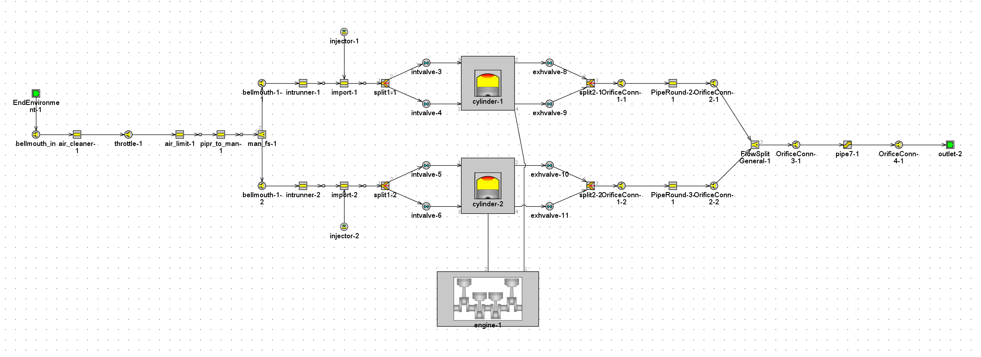
发动机建模
进气系统建模
排气系统建模

使用GT-POWER中自带的DOE功能，将两根进气歧管的长度，谐振腔体积，两根排气歧管的长度和发动机转速设置为DOE变量。
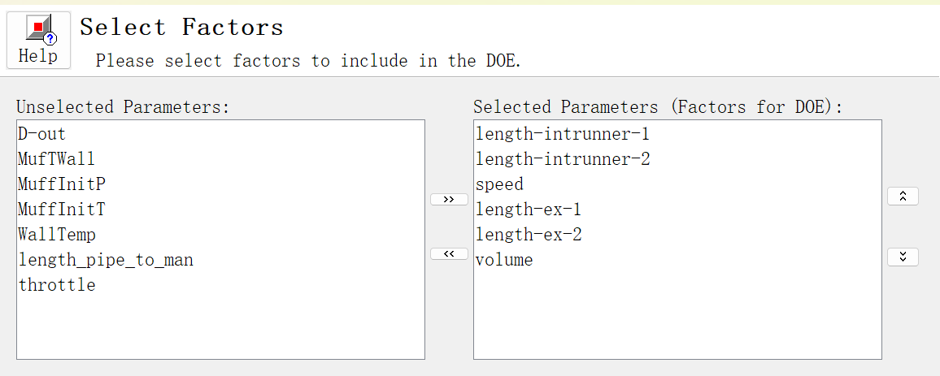
在DOE设置中选择拉丁立方抽样方法，使样本能够更均匀地分布在样本空间内。根据GT-POWER官方文档，当DOE变量为6个时，进行4500次实验可以达到收敛。DOE变量地设置范围如下：
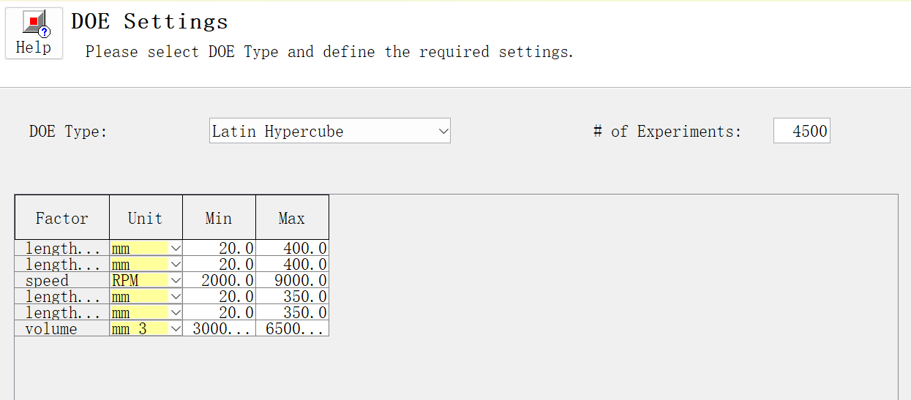
运行仿真，得到4500组不同的【进气歧管长度1，进气歧管长度2，谐振腔体积，排气歧管长度1，排气歧管长度2，发动机转速】对应的【发动机扭矩，气缸1进气量，气缸2进气量】数据集，整理数据得到一个csv文件。运行仿真时该算例的其他数据设置如下：
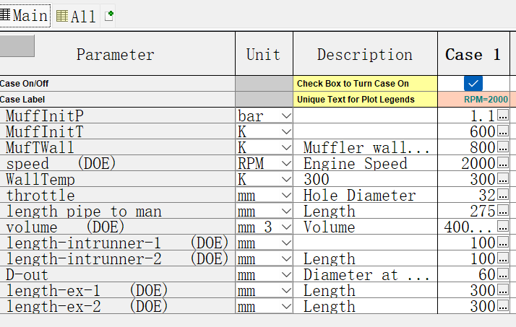

1.2.2 输出数据
输出数据类型：多个CSV文件
输出数据格式：
功能【3.模型准确性验证】数据输出格式：

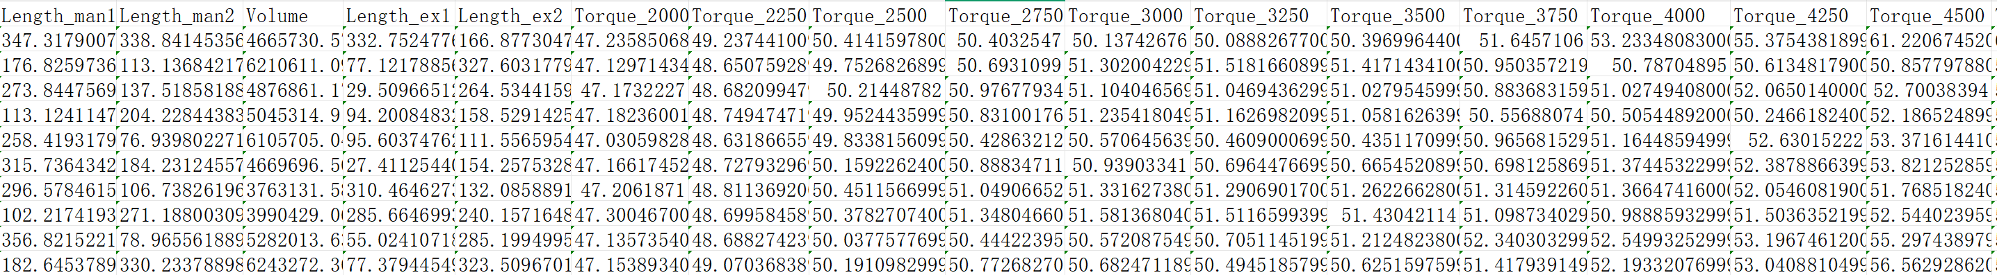
功能【4. NSGA-II算法寻优】数据输出格式：
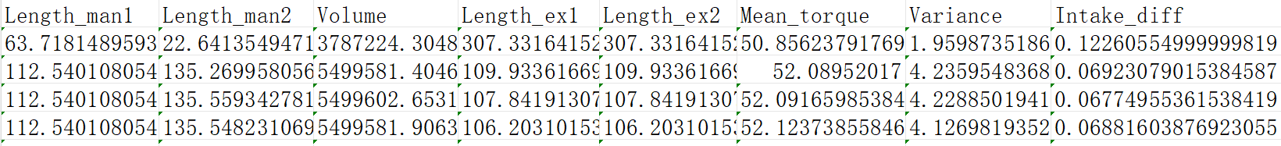
功能【5. 打分系统】数据输出格式：
功能【6. 变量定制优化】数据输出格式：
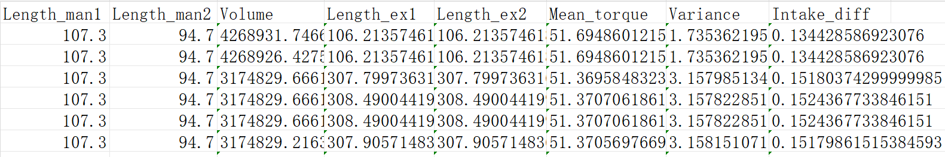

2 详细设计说明书

2.1 系统架构图

2.1.1 功能模块1：数据加载
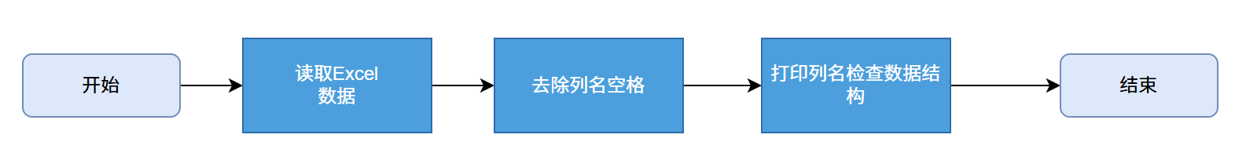

2.1.2 功能模块2：发动机扭矩模型，气缸1进气量模型及气缸2进气量模型建立与保存
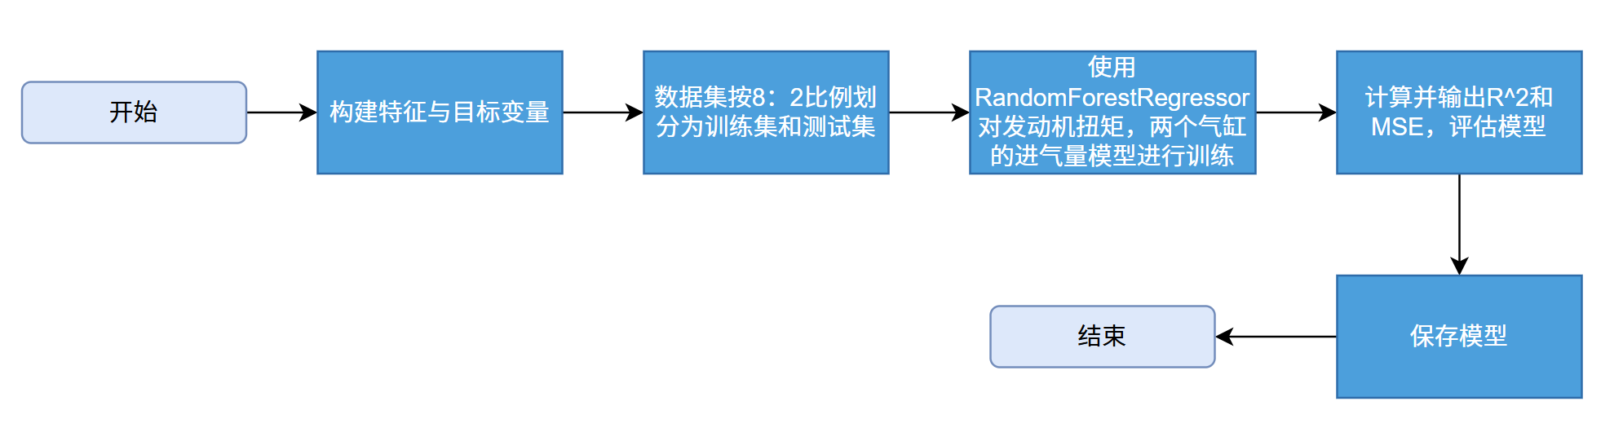

2.1.3 功能模块3：模型准确性验证

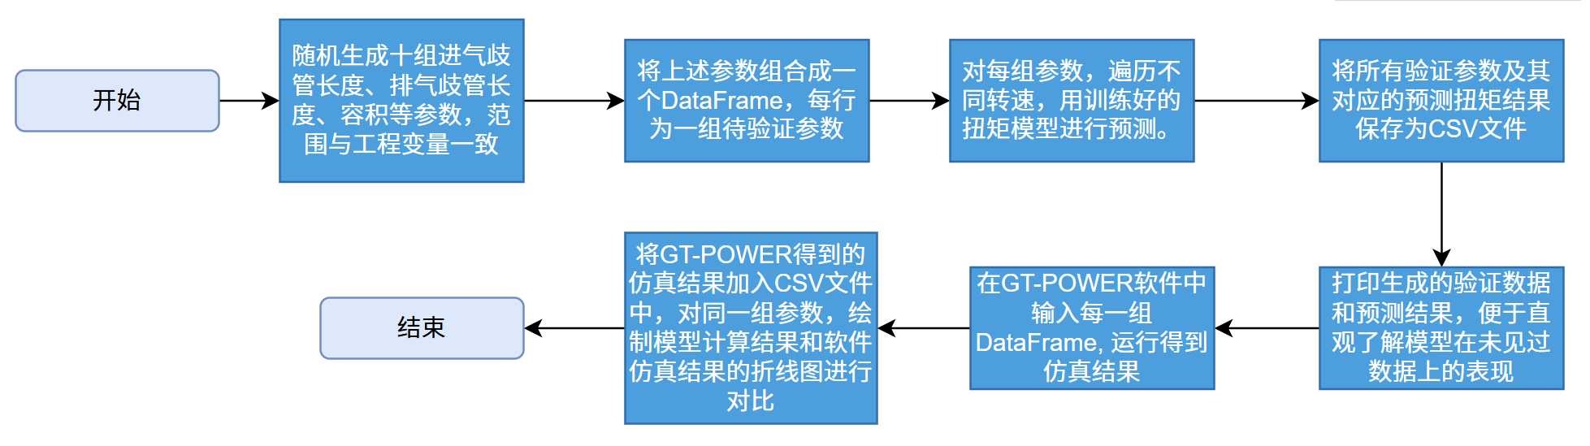

2.1.4 功能模块4：NSGA-II算法寻优
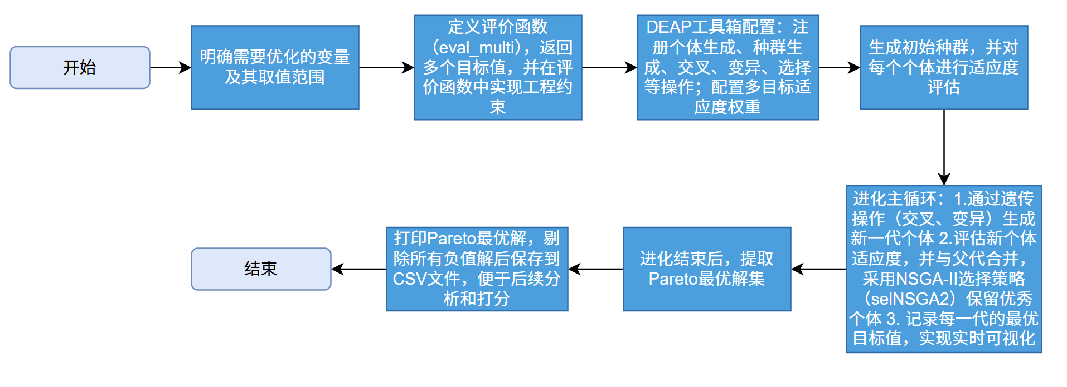

2.1.5 功能模块5：打分系统
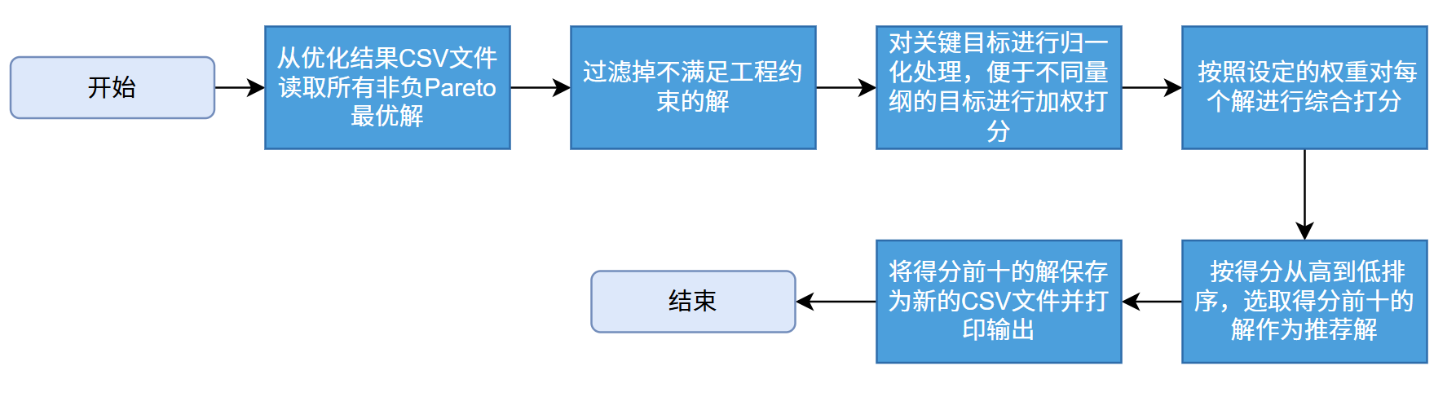

2.1.6 功能模块6：变量定制优化
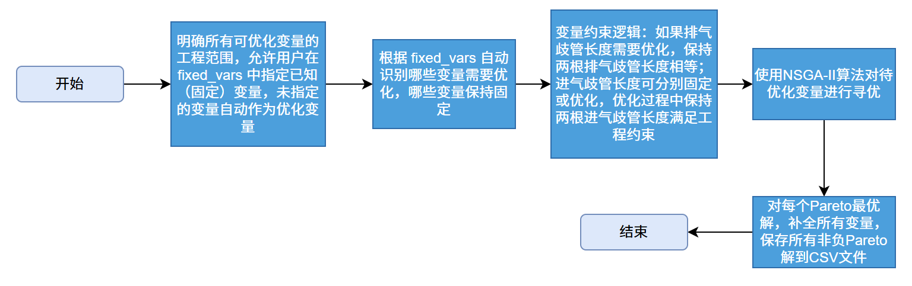

2.2 核心代码与注释

2.2.1 发动机扭矩，气缸1/2进气量建立
# Split data into training and test sets 训练集与测试及划分
(X_train, X_test, y_train, y_test) = train_test_split(X, y, test_size=0.2, random_state=42)
# Create a Random Forest regressor 建立一个随机森林回归模型
model = RandomForestRegressor(random_state=42)
# Train the model 训练模型
model.fit(X_train, y_train)
# Save the trained model to disk 保存模型
joblib.dump(model, 'model_name.pkl')
【参数说明：X：特征数据/ y：目标数据（如扭矩、气缸1、气缸2）/ test_size：测试集比例/ random_state：随机种子，保证可复现】

# Predict on test set 预测测试集结果
y_pred = model.predict(X_test)
# Calculate R² and MSE 计算R^2和MSE评估模型
r2 = r2_score(y_test, y_pred)
mse = mean_squared_error(y_test, y_pred)
# Plot true vs predicted values for training and test sets 模型评估结果可视化
plot_scatter(y_train, model.predict(X_train), color='red', label='Training')
plot_scatter(y_test, y_pred, color='blue', label='Testing')
plot_line([min, max], [min, max], color='green', label='Ideal')
show_plot()
【参数说明：y_train, y_test：真实值/ model.predict(X_train), y_pred：预测值/ plot_scatter：绘制散点图/ plot_line：绘制理想拟合线】

2.2.2 多目标评价函数
def eval_multi(individual): 多目标评价函数
"""
Multi-objective evaluation function for NSGA-II optimization.

Parameters: 变量
individual (list): [length_man1, length_man2, volume, length_ex] 优化变量列表
- length_man1: 浮点型, 进气歧管1长度（mm）
- length_man2: 浮点型, 进气歧管2长度 （mm）
- volume: 浮点型, 谐振腔体积 （mm^3）
- length_ex: 浮点型, 排气歧管长度 (两根排气歧管长度相等) （mm）

Returns: 返回
tuple: (-mean_torque, var_torque + penalty, intake_diff) 优化目标
- mean_torque: 负扭矩平均值 (最大化)
- var_torque + penalty: 包含惩罚值得扭矩方差
- intake_diff: 两个气缸进气量差值的平均值
"""
伪代码：
function eval_multi(individual):
# Unpack variables
(length_man1, length_man2, volume, length_ex) = individual
# Clip variables to engineering range
length_man1 = clip(length_man1, 75, 400)
length_man2 = clip(length_man2, 75, 400)
volume = clip(volume, 3000000, 6500000)
length_ex1 = clip(length_ex, 100, 350)
length_ex2 = length_ex1 # exhaust manifolds always equal
# Penalty for engineering constraints
penalty = 0
if abs(length_man1 - length_man2) > 30:
penalty += (abs(length_man1 - length_man2) - 30) * 10
if length_man1 < 75:
penalty += (75 - length_man1) * 20
if length_man2 < 75:
penalty += (75 - length_man2) * 20
# Build prediction input for all engine speeds
for rpm in engine_speeds:
X_pred.append([rpm, length_man1, length_man2, volume, length_ex1, length_ex2])
# Predict using trained models
torque_pred = rf_torque.predict(X_pred)
mean_torque = mean(torque_pred)
var_torque = variance(torque_pred)
cyl1_pred = rf_cylinder1.predict(X_pred)
cyl2_pred = rf_cylinder2.predict(X_pred)
intake_diff = mean(abs(cyl1_pred - cyl2_pred))
# Return objectives
return (-mean_torque, var_torque + penalty, intake_diff)

2.2.3 DEAP工具箱配置
# 定义多目标适应度类
creator.create("FitnessMulti", base.Fitness, weights=(0.5, -1.0, -0.3))
"""
- FitnessMulti：多目标适应度类。
- weights：每个目标的权重（正数为最大化，负数为最小化）。
"""
# 定义个体类
creator.create("Individual", list, fitness=creator.FitnessMulti)
"""
- Individual：继承自list，表示一个解向量，并附带多目标适应度。
"""
# 注册每个变量的属性生成器
toolbox.register("attr_length_man1", np.random.uniform, 40, 400)
toolbox.register("attr_length_man2", np.random.uniform, 40, 400)
toolbox.register("attr_volume", np.random.uniform, 3000000.0, 6500000.0)
toolbox.register("attr_length_ex", np.random.uniform, 100, 350)
"""
- 每个attr_*函数用于在工程范围内随机生成对应变量的值。
"""
# 注册个体和种群生成方法
toolbox.register(
"individual", tools.initCycle, creator.Individual,
(
toolbox.attr_length_man1,
toolbox.attr_length_man2,
toolbox.attr_volume,
toolbox.attr_length_ex
), n=1
)
toolbox.register("population", tools.initRepeat, list, toolbox.individual)
"""
- individual：通过循环属性生成器生成一个个体（解）。
- population：生成一个个体列表（种群）。
"""
# 注册遗传操作和评价函数
toolbox.register("evaluate", eval_multi)
toolbox.register("mate", tools.cxBlend, alpha=0.5)
toolbox.register("mutate", tools.mutGaussian, mu=0, sigma=10, indpb=0.2)
toolbox.register("select", tools.selNSGA2)
"""
- evaluate：多目标评价函数。
- mate：混合交叉算子。
- mutate：高斯变异算子。
- select：NSGA-II多目标选择算子。
"""

2.2.4 NSGA-II寻优主循环
# 初始化种群
pop = toolbox.population(n=200)
"""
- n：种群规模（每代个体数量）。
"""
# 评估初始种群适应度
for ind in pop:
ind.fitness.values = toolbox.evaluate(ind)
"""
- 为初始种群的每个个体分配适应度。
"""
# 进化主循环
for gen in range(NGEN):
# 通过交叉和变异生成子代
offspring = algorithms.varAnd(pop, toolbox, cxpb=0.7, mutpb=0.3)
"""
- cxpb：交叉概率
- mutpb：变异概率
"""
# 评估子代适应度
fits = toolbox.map(toolbox.evaluate, offspring)
for fit, ind in zip(fits, offspring):
ind.fitness.values = fit
# 使用NSGA-II选择新一代种群
pop = toolbox.select(pop + offspring, k=200)
"""
- 父代和子代合并，使用NSGA-II选择最优的k个个体。
"""
# 记录并可视化每代最优目标值
# ...
"""
- 循环NGEN代，种群逐步进化到Pareto前沿。
"""

2.2.4 定制变量优化部分的多目标优化函数
def eval_multi(individual):
"""
多目标评价函数，用于自定义变量优化。

参数:
individual (list): 需要优化的变量值，顺序与opt_vars一致。

返回:
tuple: (-mean_torque, var_torque + penalty, intake_diff)
- mean_torque: 负的平均扭矩（用于最大化）
- var_torque + penalty: 扭矩方差加工程惩罚（用于最小化）
- intake_diff: 两缸进气量差均值（用于最小化）
"""
# 构造完整变量字典，包含固定变量和优化变量
var_dict = fixed_vars.copy()
for i, v in enumerate(opt_vars):
var_dict[v] = individual[i]
# 只裁剪实际存在的变量
for v in var_dict:
var_dict[v] = np.clip(var_dict[v], *var_ranges[v])
# 如果排气歧管需要优化，Length_ex2 = Length_ex1
if 'Length_ex1' in opt_vars:
var_dict['Length_ex2'] = var_dict['Length_ex1']
# 进气歧管长度差值惩罚
penalty = 0
if 'Length_man1' in opt_vars or 'Length_man2' in opt_vars:
diff = abs(var_dict['Length_man1'] - var_dict['Length_man2'])
if diff > 30:
penalty += (diff - 30) * 10 # 惩罚权重
# 构造所有转速下的预测输入
X_pred = np.array([
[rpm,var_dict['Length_man1'],var_dict['Length_man2'],var_dict['Volume'],var_dict['Length_ex1'], var_dict['Length_ex2']]
for rpm in engine_speeds
])
# 预测扭矩和进气量
torque_pred = rf_torque.predict(X_pred)
mean_torque = np.mean(torque_pred)
var_torque = np.var(torque_pred)
cyl1_pred = rf_cylinder1.predict(X_pred)
cyl2_pred = rf_cylinder2.predict(X_pred)
intake_diff = np.mean(np.abs(cyl1_pred - cyl2_pred))
# 返回多目标
return -mean_torque, var_torque + penalty, intake_diff

2.2.5 打分系统
def normalize(series):
"""
对pandas Series进行归一化处理，缩放到[0, 1]区间。
参数:
series (pd.Series): 需要归一化的数据列。
返回:
pd.Series: 归一化后的数据。
"""
return (series - series.min()) / (series.max() - series.min() + 1e-8)

2.3 界面及效果截图

2.3.1 模型评估效果图
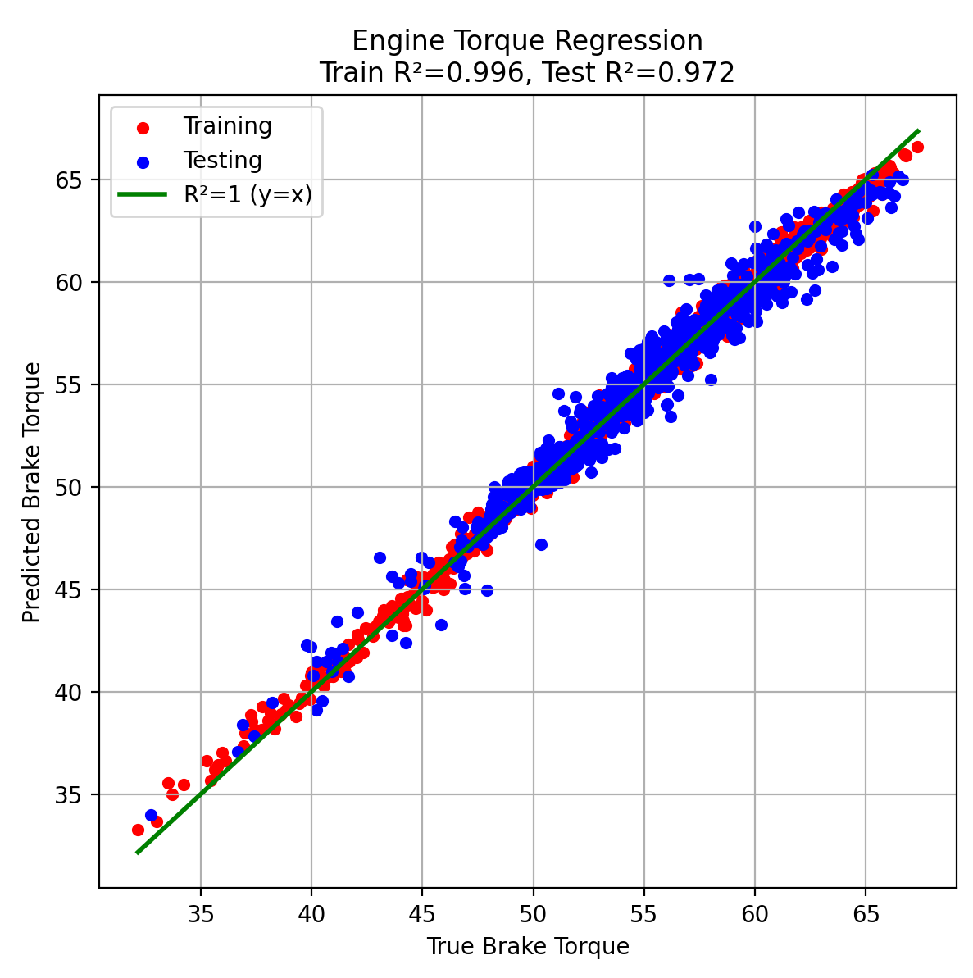
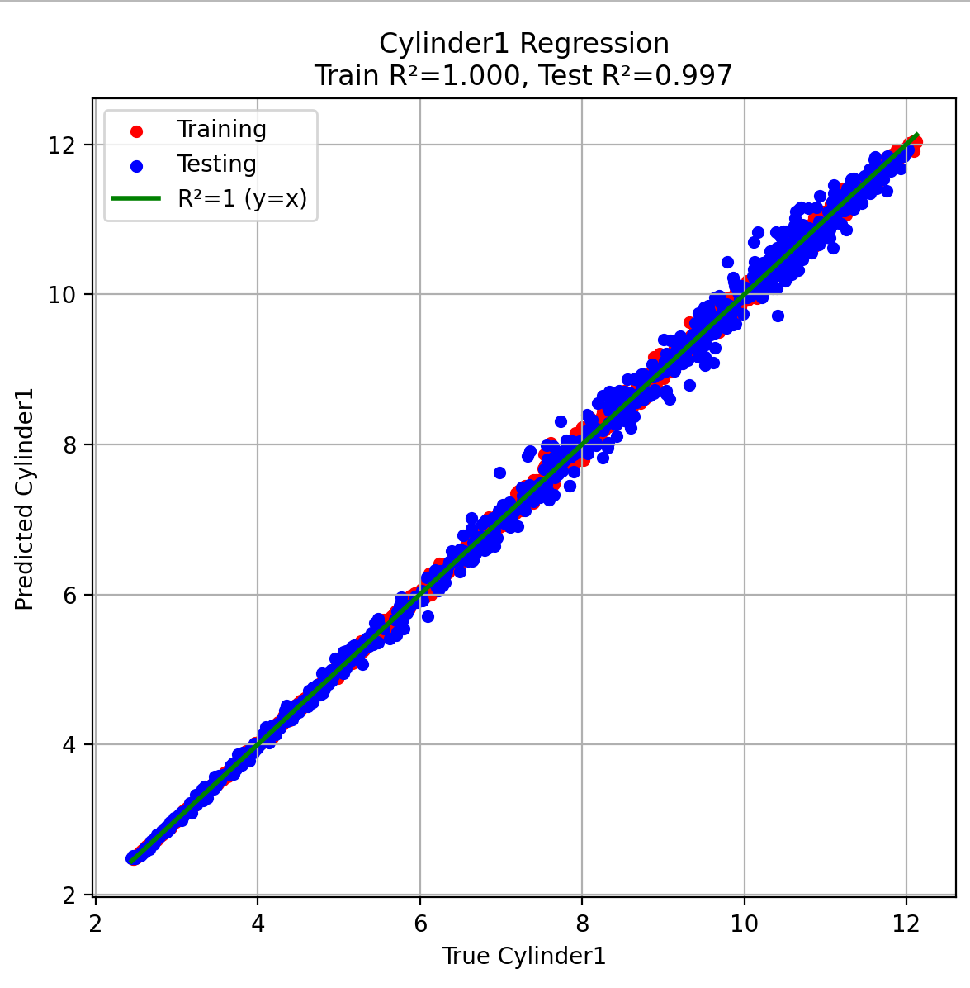
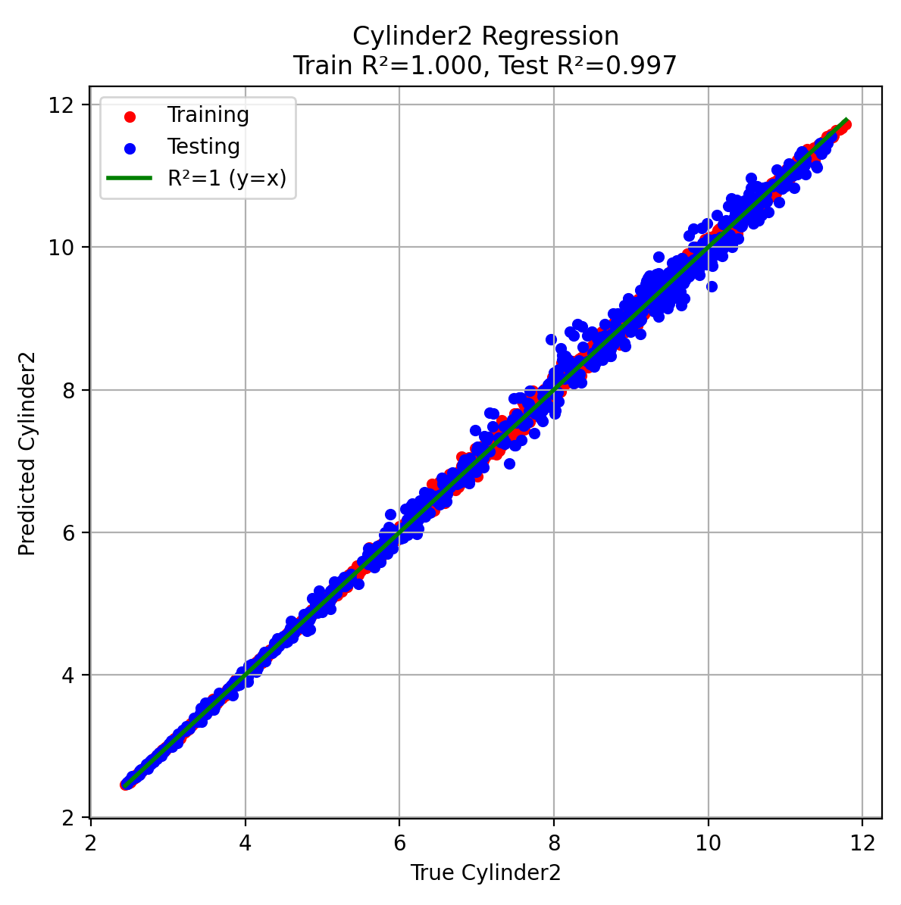

2.3.2 模型准确性验证效果图
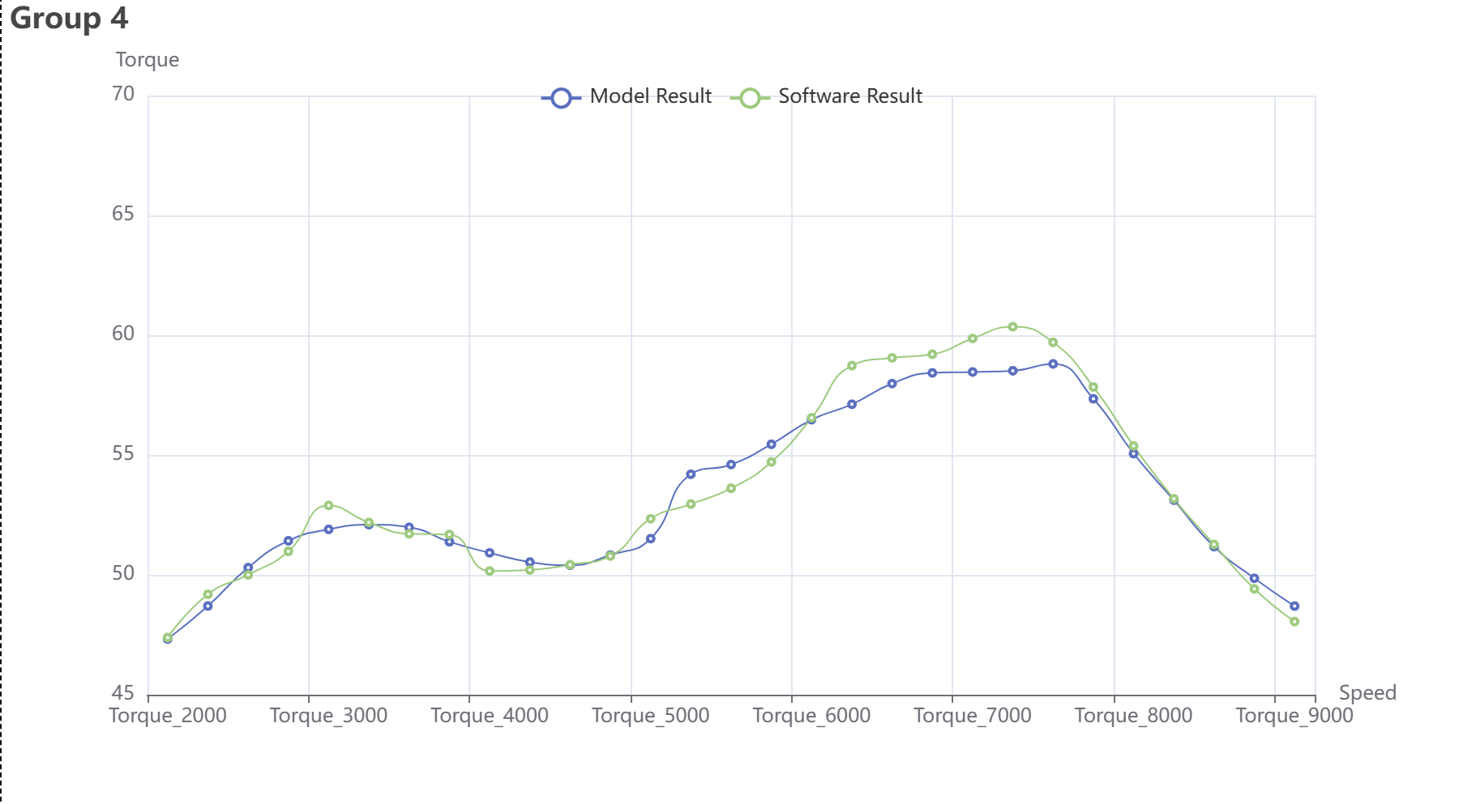
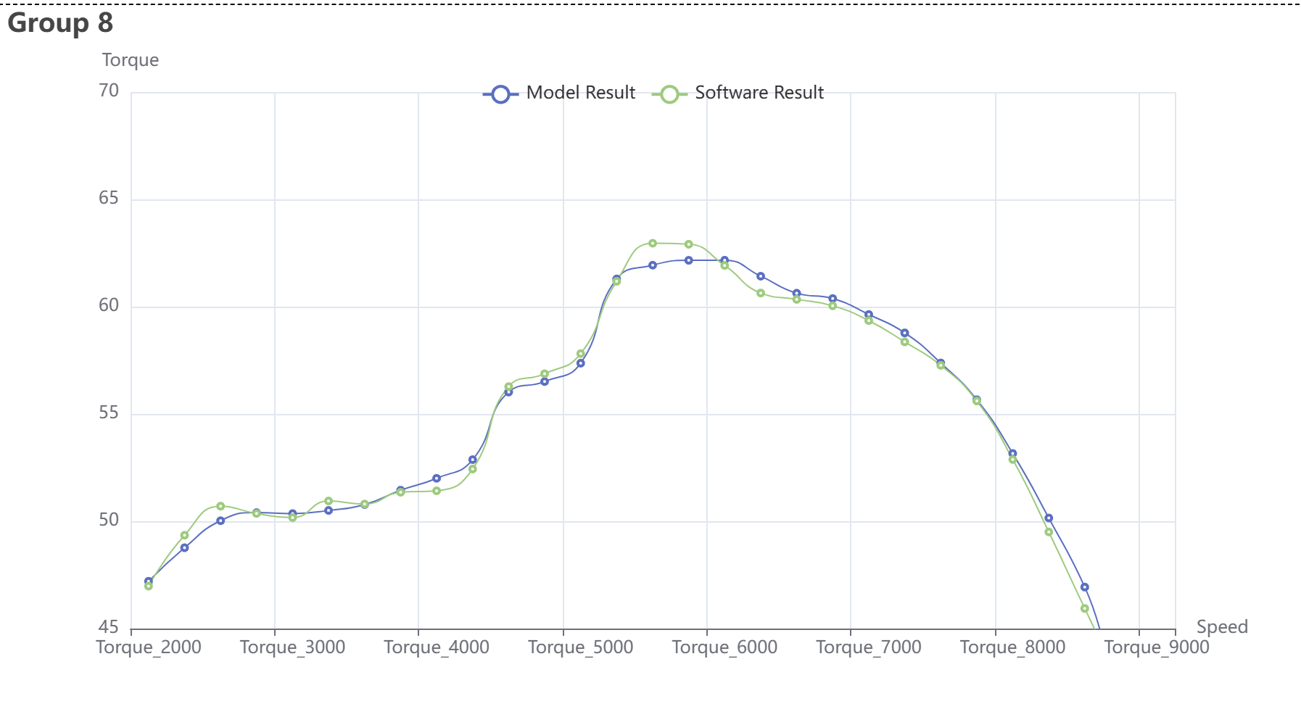
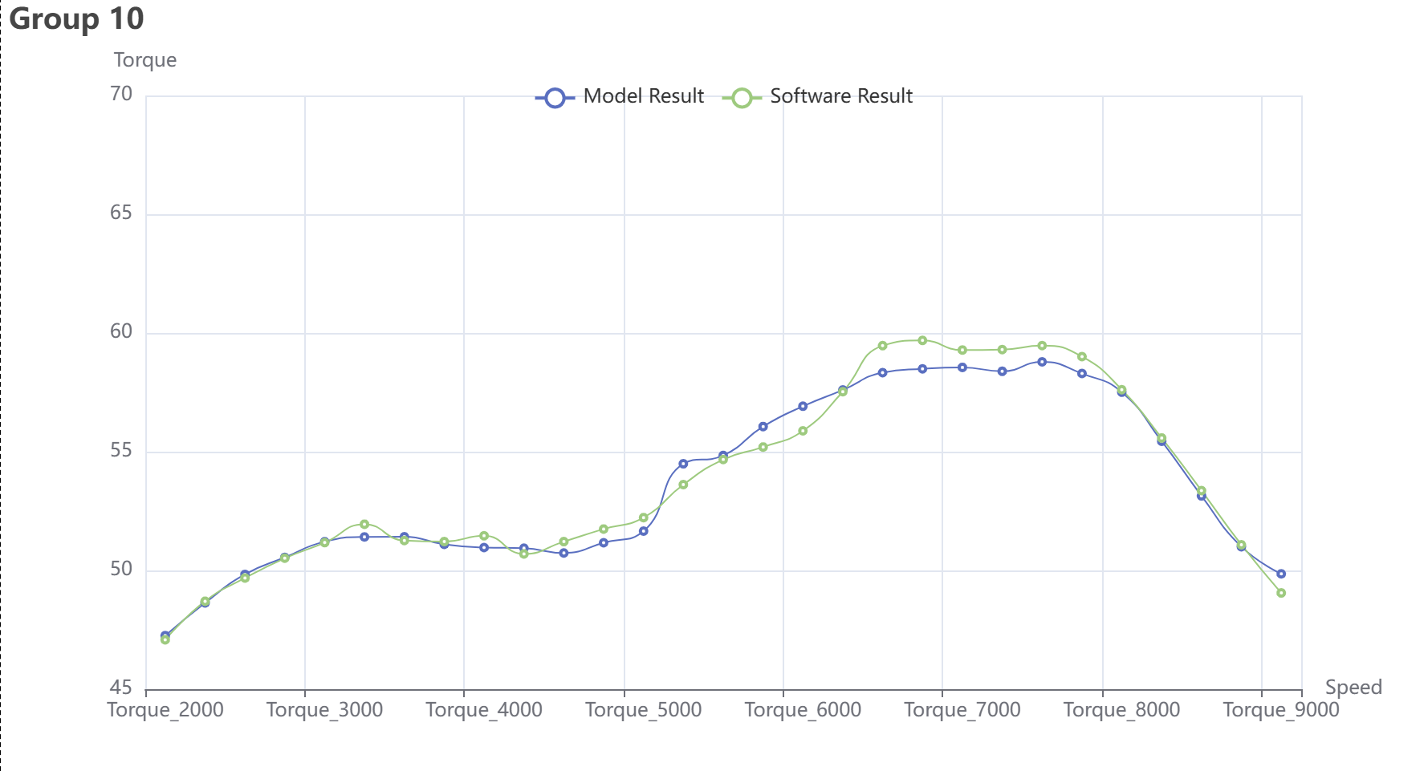

2.3.3 寻优过程动态可视化效果图
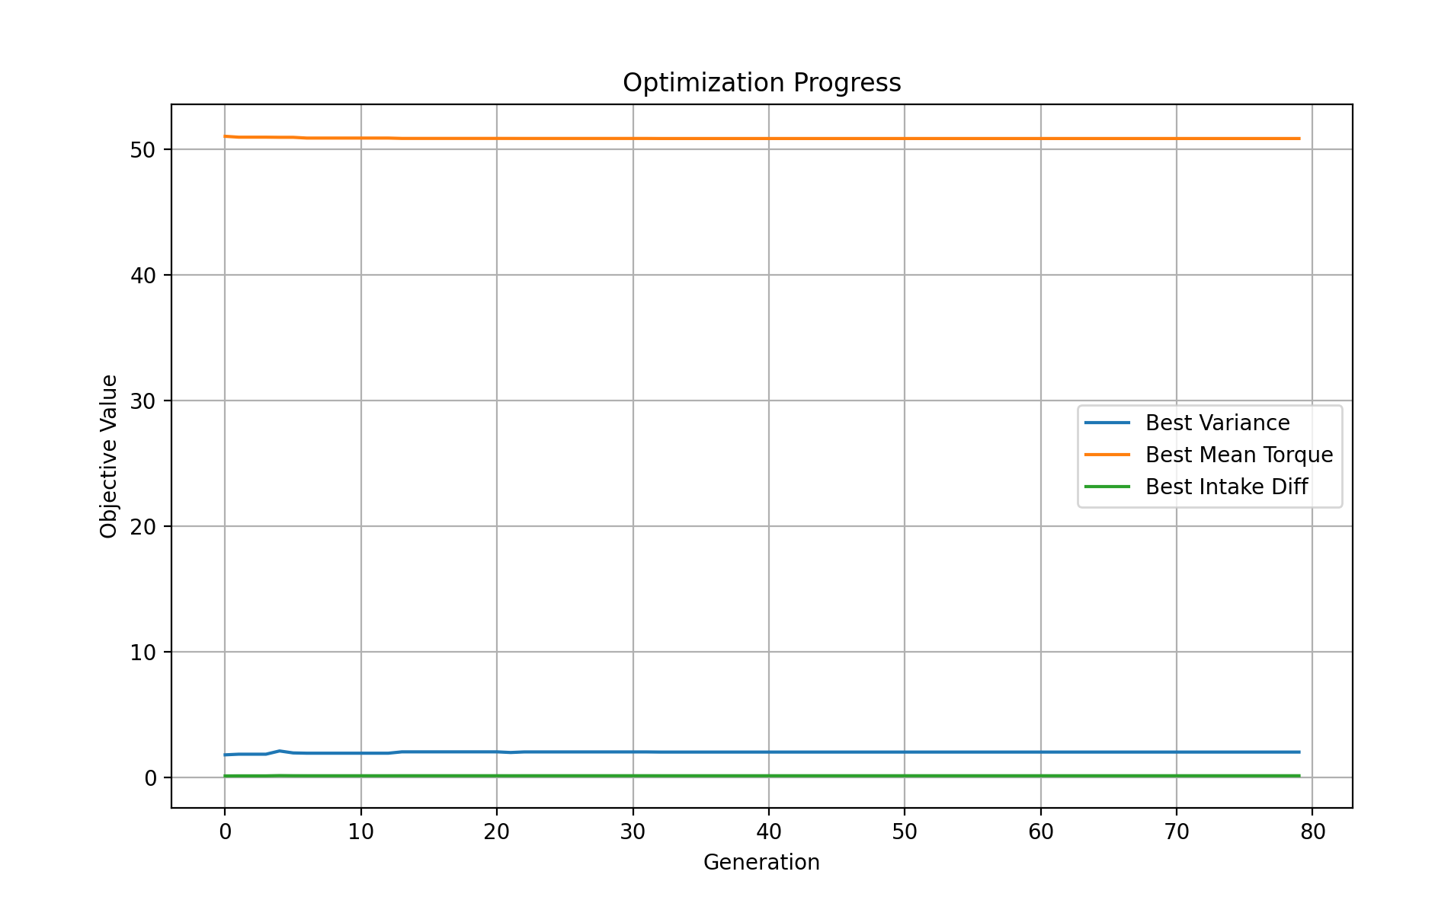
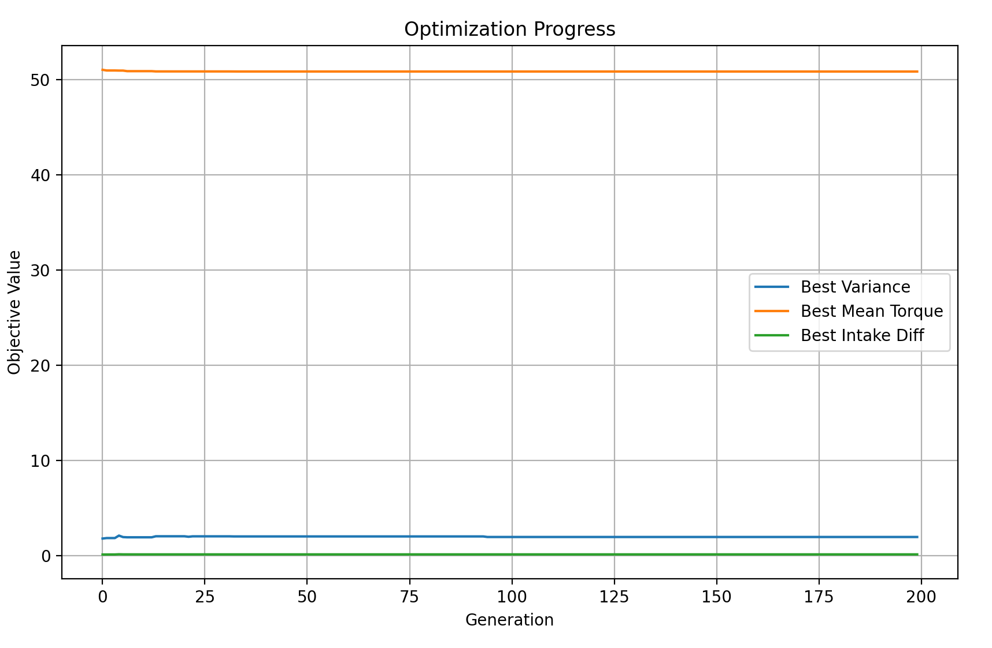

3 测试报告书

3.1 测试方法

3.1.1 测试环境说明
Python 版本要求：3.7+
Windows版本要求: 10/11
使用库：在运行程序前在终端输入如下代码下载库
pip install pandas numpy scikit-learn matplotlib deap joblib openpyxl
库版本：
pandas | >=1.1.0, <2.1
numpy | >=1.19.0, <1.25
scikit-learn | >=0.24.0, <1.2
matplotlib | >=3.3.0, <3.8
deap | >=1.3.0, <1.4
joblib | >=1.0.0, <1.3
openpyxl | >=3.0.0, <3.2

3.1.2 测试用例描述
数据读取与预处理测试
目标：确保DOE数据文件能被正确读取，列名无空格，数据类型正确。
步骤：
1. 放置doe 6 variables ver1.xlsx于项目根目录。
2. 运行优化算法V2.py，观察控制台输出的列名和数据预览。
预期结果：列名正确，数据无缺失，能顺利进入建模流程。

回归模型训练与保存测试
目标：验证扭矩模型、气缸1/2模型能正常训练、评估并保存。
步骤：
1. 运行优化算法V2.py。
2. 检查rf_torque.pkl、rf_cylinder1.pkl、rf_cylinder2.pkl是否生成。
3. 检查R²和MSE输出，查看拟合优度。
预期结果：模型文件生成，R²较高，MSE较低，散点图正常显示。

随机验证数据生成与预测测试
目标：验证随机生成的参数能被模型正确预测并保存。
步骤：
1. 运行优化算法V2.py，检查Test data.csv文件。
2. 检查文件内容是否包含所有参数和各转速下的预测扭矩。
预期结果：Test data.csv生成，内容完整，预测值合理

NSGA-II多目标优化流程测试
目标：验证多目标优化流程能正常运行，Pareto前沿能正确输出。
步骤：
1. 运行优化算法V2.py或变量定制优化.py。
2. 检查优化过程曲线是否动态显示，最终pareto_solutions_8.csv或pareto_solutions_custom_1.csv是否生成。
预期结果：优化过程可视化，Pareto解集文件生成，内容合理。

打分系统与工程约束过滤测试
目标：验证打分系统能正确过滤不合格解并输出得分前十。
步骤：
1. 运行打分系统.py。
2. 检查top10_scored_pareto_custom_1.csv文件内容。
3. 确认解满足工程约束（进气歧管长度≥65mm，差值≤30mm）。
预期结果：输出文件仅包含合格解，得分排序正确，前十解合理

3.2 测试示例
测试输入 | 测试输出
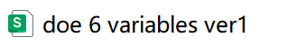 | 正确生成列名，进入建模环节
 | 正确生成3个pkl文件，3个模型R^2较高，MSE较低，正确生成散点图如第二部分中所示
正确生成Test Data csv文件
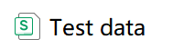
内容完整，预测值合理，与软件仿真结果对比预测的精度较高
寻优过程动态可视如第二部分中所示，正确生成csv文件，内容合理
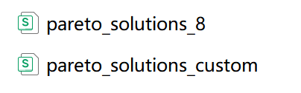
输入未筛选的帕累托前沿解集 | 正确生成csv文件，解满足工程约束，按分数从高到底排列，如第一部分中所示  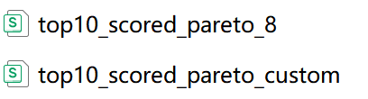
全部项目只有原始数据和未筛选的帕累托阶级数据需要用户手动输入，其余核心功能模块的输入数据均来自上一个核心功能模块的输出数据，无需用户手动输入

4 课程心得体会
在本项目的开发过程中，我对多目标优化、机器学习建模与工程约束集成有了更深入的理解和实践。首先，数据预处理和特征构建让我体会到数据规范性的重要性，尤其是列名空格、数据类型等细节对后续建模流程的影响。模型训练阶段，通过对发动机扭矩和气缸进气量的随机森林回归建模，我掌握了如何评估模型效果（R²、MSE）以及模型持久化的标准流程。
在NSGA-II多目标优化实现过程中，DEAP工具箱的灵活性和复杂性让我印象深刻。如何正确配置多目标权重、个体与适应度类、遗传操作算子，以及如何在评价函数中集成工程约束（如歧管长度同步、差值惩罚），都是实际开发中的难点，反复调试和逻辑梳理极大提升了我的代码健壮性和工程思维。
打分系统的开发让我认识到工程约束与业务需求的紧密结合。如何在筛选和打分前严格过滤不合格解，如何设计合理的归一化与加权机制，直接影响最终推荐解的工程可用性。
改进思路方面，后续可以考虑：
1. 引入更自动化的数据校验与异常处理机制，提升健壮性；
2. 优化评价函数和遗传参数自适应调整，提高寻优效率和解的多样性；
3. 增加可视化模块，支持多目标前沿动态展示和交互分析；
4. 封装各功能为模块化API，便于后续扩展和复用。
整体而言，本项目极大提升了我在数据建模、进化算法与工程约束集成方面的实战能力。

附件：总体要求

一、设计报告模板（Word文档结构）

第一部分：需求分析规格书​
1、功能需求分析​
- 明确系统目标（例如：“实现一个机床振动数据的异常检测模型”）。
- 列出核心功能（如数据加载、特征提取、报警输出）。
2、数据需求分析​
- 说明输入/输出数据类型、来源（如CSV文件、传感器串口数据）。
- 定义关键数据结构（示例：DataFrame包含时间戳、振动幅值等字段）。

第二部分：详细设计说明书​
1、系统架构图​
- 绘制功能模块图或流程图（可使用Visio、Draw.io等工具）。
2、核心代码与注释​
- 列出关键函数/类代码（需含参数说明、逻辑注释）。
示例：
def anomaly_detect(data: pd.DataFrame) -> list:
"""使用孤立森林检测数据异常"""
# 输入：data为包含振动幅值的DataFrame
# 输出：返回异常索引列表
...
3、界面或效果截图​
- 若有GUI/可视化结果，需附运行截图。

第三部分：测试报告书​
1、测试方法​
- 说明测试环境（如Python 3.8 + Windows 10）。
- 简要描述测试用例（如正常输入、边界值、错误处理）。
2、测试示例​
- 表格式例举每个功能的多组输入与预期输出（示例：输入模拟振动数据，输出异常点位标记）。

第四部分：课程心得体会​
- 简述开发过程中的收获、难点与改进思路（200-300字）。

二、评分标准（总分100分）
评价维度 | 权重 | 优秀(A, 90-100分) | 良好(B,75-89分) | 合格(C,60-74分) | 待改进(D,<60分)
1. 项目完成度与核心功能​ | 40% | 所有核心功能稳定实现，完全符合项目目标描述。 | 核心功能基本实现，存在少量不影响主流程的小问题。 | 主要功能部分实现，但存在明显缺陷或重要功能缺失。 | 核心功能大量缺失，无法正常运行或严重偏离目标。
2. 代码质量与工程规范​ | 30% | 结构清晰，命名规范，注释恰当，逻辑高效，体现了良好的编程习惯。 | 结构合理，命名和注释基本清晰，逻辑正确，可读性较好。 | 结构有些混乱，命名或注释不足，逻辑存在瑕疵，但基本可读。 | 代码混乱，难以理解和维护，存在严重规范或逻辑错误。
3. 报告质量与项目价值​ | 30% | 报告结构完整，逻辑清晰，能深刻阐述项目价值、设计思路和心得体会。 | 报告内容齐全，能清楚说明项目内容和过程。 | 报告具备主要部分，但内容简略或条理不清。 | 报告严重缺失或敷衍，无法有效说明项目情况。

三、提交说明
- 文件命名格式：[学号]_[姓名]_[题目类型]（例：20390001_张三_振动分析模型）。
- 包含运行代码单独一个文件夹和一份大作业报告，打包压缩成zip压缩包。
- 截止日期：根据课程安排，最后一次实验课程。
- 提交方式：最后一次实验课现场收取电子版，请大家带好U盘。并在课后发送一份邮件附上提交文件压缩包至xiongjunwei@mail.dlut.edu.cn，邮件命名为[软件编程大作业]_[学号]_[姓名]_[题目类型]（例：软件编程大作业_20390001_张三_振动分析模型）

四、附加建议
1、难度分级：
- 基础题（如数据处理脚本）满分限85分，鼓励选择含建模或GUI的综合题目。
2、加分项（≤5分）：
- 使用进阶技术（如多线程、数据库连接）、界面美观、代码量≥200行（非堆砌）。

